Concepts généraux
Dr RAHERINANDRASANA Antso Hasina
Prof RAKOTONIRINA Julio

Objectif
- Définir l’épidémiologie
- Décrire les différents domaines de l’épidémiologie

Historique et définition
- Etymologie
  - « épidémiologie » provient du grec
    - Epi = au-dessus, parmi
    - Demos = peuple, district
    - Logos = mot, discours, étude
  - Ne s’applique qu’à la population humaine
  - Epidémiologie (sens littéral) : science des phénomènes qui concerne l’ensemble d’une population vivant sur un territoire
- Historique
  - Epoque d’Hippocrate : application du terme épidémie à tout évènement affectant une communauté humaine (désastres, cataclysmes naturels, guerre, …)
    - Mais limitation du sens aux phénomènes pathologiques
  - Le Dr Semmelweis : proposa de se laver les mains dans une solution (eau de javel)
  - Ere pastorienne : recherche des causes des maladies infectieuses, avènement de la microbiologie (agents pathogènes, mode de transmission, vecteurs,… )
  - Vaccination, antibiotiques
  - Epidémiologie limitée au domaine de l’infectiologie
  - Au XIXème siècle : étude du choléra à Londres par John Snow
  - Différente méthode de mathématique ont été introduite au 20ème siècle, notamment Ronald Ross & WO Kermarck

SIR modèle
  - En 1950, deux médecins britanniques nommés Doll et Bradford Hill montrent grâce à une étude cas témoin et une étude cohorte la relation entre tabac et cancer broncho-pulmonaire
- Evolution
  - Des maladies infectieuses … aux maladies non transmissibles
  - De la description, à la recherche étiologique, à l’évaluation des mesures de santé, à des interventions
  - Evolution des méthodes : modélisation mathématique
  - Prise en compte des aspects éthiques : protection des données privées et bonnes pratiques de la recherche
- Définition
  - Etude de la fréquence et de la distribution des phénomènes de santé dans le temps et dans l’espace et selon les catégories de personne (temps, lieu, personne) ainsi que de ses déterminants dans des populations spécifiques et l’apparition de cette étude à la prévention et la maîtrise de ces phénomènes
- Intérêts
  - S’intéresse aux populations non aux individus : aborde les pathologies dans leur dimension collective → santé publique
  - L’épidémiologie fournit des méthodes pour mesurer l’état de santé d’une population, et pour identifier les causes des maladies → Recherche en santé
  - Fournit des données pour l’action et la décision

Domaine de l’épidémiologie
- Epidémiologie de la population → population
  - Epidémiologie descriptive
  - Epidémiologie analytique
  - Epidémiologie d’intervention
  - Epidémiologie évaluative
- Epidémiologie clinique → malades
  - Epidémiologie descriptive
  - Epidémiologie analytique
  - Epidémiologie d’intervention
  - Epidémiologie évaluative

Epidémiologie descriptive
- Etude de la fréquence et distribution d’un phénomène de santé dans une population
- Prévalence ou incidence
- Qui ? Quoi ? Où ? Quand ?

Epidémiologie analytique
- Identification de la cause ou des déterminants d’un phénomène de santé dans une population
Cause | Déterminant
Caractéristique déterminant la survenue de la maladie  BK = cause de la tuberculose | Facteur d’exposition associé à une maladie  FDR TB = immunodépression  FDP TB = vaccin BCG

- Mesure d’association : OR (Odds ratio), RR (Relative Risk), PR (Prevalence Ratio)
- Y-a-t-il une association entre les déterminants et un évènement de santé ?
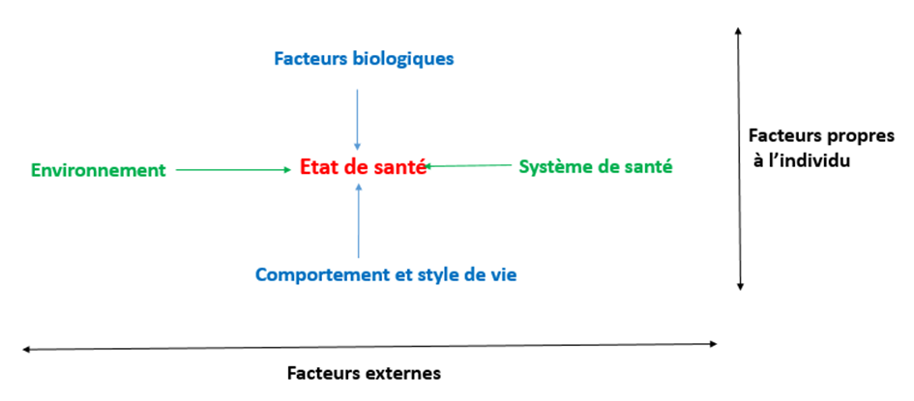
Selon Lalonde M, 1981

Epidémiologie d’intervention
- Surveillance épidémiologique
- Investigation épidémiologique
→ Action +++
- Anticipation : modélisation

Epidémiologie évaluative
- Evaluation des résultats des actions ou intervention de santé publique

Epidémiologie clinique
- Quel test diagnostic est le mieux ?
- Quel traitement est le plus efficace ?
→ Evidence based medecine

Conclusion
- Rôle important de l’épidémiologie dans l’amélioration de la santé de la population et des malades
- Application de l’épidémiologie dans plusieurs domaines
- Ouverture de l’épidémiologie à la génétique et à l’environnement
- Complémentarité avec les sciences sociales : étude qualitative
- Evolution des méthodes : modélisation

